- 登录后，怎么查看旧单据？
答：成功登录后，进入首页的界面，可在上方的菜单栏点击“单据中心—原产地证”进入产地证的列表查看。
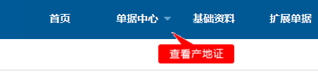

- 新建产地证，要怎么样操作？
答：成功登录后，进入首页的界面，可在上方的菜单栏点击“单据中心—原产地证”，进入原产地证列表后，点击左上角的“创建原产地证”进行一般产地证或是优惠证的新增操作。
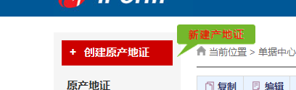

- 旧的IFrom是否需要卸掉？
答: 建议卸载。

- 成功安装后，图标好象没有变化？
答：是的，图标没有变，双击图标链接到的地址为：http://if.zform.net/ 代表已经成功安装。
注：如未能成功安装，也可以直接从网址http://if.zform.net/ 登录做证，不影响正常操作。

- 已成功安装，但有些模块好象操作不了，例点“创建原产地证”没有反应？
答：查看下IE浏览器的版本，因有些旧浏览器版本微软已经不维护了，有可能会存在兼容问题，建议使用IE8或以上版本的浏览器。

- 需要的港口名找不到，要怎么处理？
答：先选择上一级港口，然后在生成的运输路线中，手动修改为需要的港口名称。

- 检测不到证书。
答：按提示内容下载安装“数字证书助手”后，重新登录。

- 安装时会提示“没有权限”或“写入…..文件….出错”，安装不了怎么办？
答：安装时如碰到没有权限等提示不能安装的，请尝试退出或是关闭360等杀毒软件，再进行安装。
